Phụ lục 4: Mẫu kế hoạch bài dạy có ứng dụng CNTT

CHƯƠNG XI: DI TRUYỀN HỌC MENDEL, CƠ SỞ PHÂN TỬ CỦA HIỆN TƯỢNG DI TRUYỀN

BÀI 41: ĐỘT BIẾN GEN
Môn học: Khoa học tự nhiên lớp 9
Thời gian thực hiện: 01 tiết
I. MỤC TIÊU
1. Về kiến thức
- Phát biểu được khái niệm đột biến gene. Lấy được ví dụ minh họa.
- Trình bày được ý nghĩa và tác hại của đột biến gene.
2. Về năng lực
a) Năng lực chung
- Tự chủ và tự học: Chủ động, tự tìm hiểu về đột biến gene.
- Giao tiếp và hợp tác:
+ Sử dụng ngôn ngữ khoa học để diễn đạt về đột biến gene.
+ Hoạt động nhóm một cách hiệu quả theo đúng yêu cầu của GV trong khi thảo luận về đột biến gene đảm bảo các thành viên trong nhóm đều được tham gia và trình bày báo cáo;
- Giải quyết vấn đề và sáng tạo: Giải quyết vấn đề kịp thời với các thành viên trong nhóm để thảo luận hiệu quả, giải quyết các vấn đề trong bài học và hoàn thành các nhiệm vụ học tập.
b) Năng lực khoa học tự nhiên
- Nhận thức khoa học tự nhiên:
+ Phát biểu được khái niệm đột biến gene. Lấy được ví dụ minh họa.
+ Trình bày được ý nghĩa và tác hại của đột biến gene.
3. Về phẩm chất
- Chăm chỉ: Tham gia tích cực trong các hoạt động học tập.
- Trung thực: Trong hoạt động, báo cáo kết quả hoạt động.
- Trách nhiệm: Sử dụng hợp lý thời gian trong các hoạt động học tập, tham gia bảo vệ môi trường để phòng chống đột biến gen.
II. THIẾT BỊ DẠY HỌC VÀ HỌC LIỆU
- Hình ảnh tư liệu về đột biến gen (Tích hợp học liệu số từ các nguồn)
- Máy chiếu, bảng nhóm;
- Phiếu học tập (Sử dụng Canva thiết kế)

III. TIẾN TRÌNH DẠY HỌC
A. PHƯƠNG PHÁP VÀ KĨ THUẬT DẠY HỌC
- Dạy học theo nhóm.
- Phương pháp trực quan, vấn đáp.
- Kĩ thuật sử dụng phương tiện trực quan.
- Dạy học nêu và giải quyết vấn đề thông qua câu hỏi trong SGK.
B. CÁC HOẠT ĐỘNG DẠY – HỌC
Hoạt động 1: Khởi động (5 phút)
a) Mục tiêu: Dẫn dắt giới thiệu vấn đề tìm hiểu về đột biến gene.
b) Nội dung: GV giới thiệu, dẫn dắt vấn đề vào bài:
- Gamma aminobutyric acid (GABA) là một axit amin tự nhiên có nhiều trong trái cây, rau, trà, rượu vang và một số thực phẩm lên men. GABA hoạt động như một chất ức chế dẫn truyền thần kinh khi GABA gắn thụ thể GABA trong não sẽ giúp làm giảm cảm giác lo lắng, căng thẳng và sợ hãi. GABA cũng có thể giúp cải thiện giấc ngủ, ngăn ngừa co giật và tổn thương não bộ. Do đó, GABA được sử dụng nhiều trong chăm sóc sức khỏe.
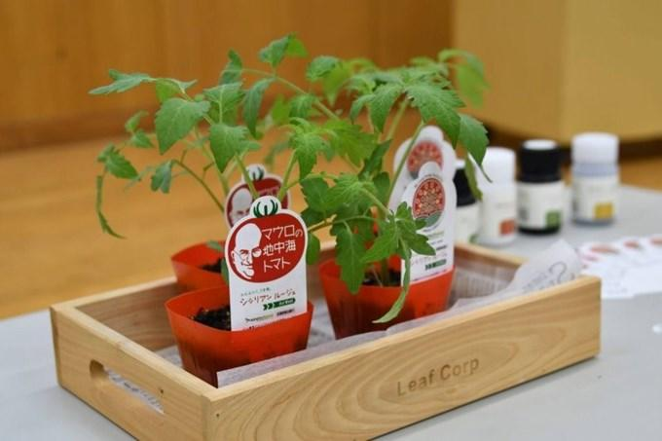
- Giống cà chua “Sicilian Rouge High GABA” có hàm lượng GABA cao hơn khoảng 5-6 lần cà chua thông thường, được tạo ra bằng công nghệ chỉnh sửa genom bởi phòng thí nghiệm của giáo sư Ezura Hiroshi (Đại học Tsukuba, Nhật Bản), là cây trồng chỉnh sửa gen đầu tiên được các cơ quan có thẩm quyền của chính phủ Nhật Bản cấp phép thương mại hóa.
(Nguồn: https://vnua.edu.vn/tin-tuc-su-kien/nghien-cuu-khoa-hoc/cong-nghe-chinh-sua-gen-tao-giong-ca-chua-co-ham-luong-gaba-cao-54215#)
Vậy đột biến gene là gì và có ý nghĩa, tác hại như thế nào đối với con người?
c) Sản phẩm: Học sinh xác định vấn đề cần tìm hiểu trong bài học.
d) Tổ chức thực hiện:
Hoạt động của GV | Hoạt động của HS
GV dẫn dắt, giới thiệu bài  - Gamma aminobutyric acid (GABA) là một axit amin tự nhiên có nhiều trong trái cây, rau, trà, rượu vang và một số thực phẩm lên men. GABA hoạt động như một chất ức chế dẫn truyền thần kinh khi GABA gắn thụ thể GABA trong não sẽ giúp làm giảm cảm giác lo lắng, căng thẳng và sợ hãi. GABA cũng có thể giúp cải thiện giấc ngủ, ngăn ngừa co giật và tổn thương não bộ. Do đó, GABA được sử dụng nhiều trong chăm sóc sức khỏe.  - Giống cà chua “Sicilian Rouge High GABA” có hàm lượng GABA cao hơn khoảng 5-6 lần cà chua thông thường, được tạo ra bằng công nghệ chỉnh sửa genom bởi phòng thí nghiệm của giáo sư Ezura Hiroshi (Đại học Tsukuba, Nhật Bản), là cây trồng chỉnh sửa gen đầu tiên được các cơ quan có thẩm quyền của chính phủ Nhật Bản cấp phép thương mại hóa.  (Nguồn: https://vnua.edu.vn/tin-tuc-su-kien/nghien-cuu-khoa-hoc/cong-nghe-chinh-sua-gen-tao-giong-ca-chua-co-ham-luong-gaba-cao-54215#)  Vậy đột biến gene là gì và có ý nghĩa, tác hại như thế nào đối với con người? | Xác định vấn đề cần tìm hiểu trong bài học
Hoạt động 2: Hình thành kiến thức mới
Hoạt động 2.1. Tìm hiểu khái niệm đột biến gen (12 phút)
- Mục tiêu:
- Phát biểu được khái niệm đột biến gene. Lấy được ví dụ minh họa.
- Nội dung: Tổ chức thảo luận nhóm, hoàn thành phiếu học tập số 1. Từ kết quả PHT, giáo viên cho học sinh khái quát khái niệm đột biến gen và lấy ví dụ minh họa.
- Sản phẩm: Câu trả lời của học sinh.
Dự kiến đáp án PHT
PHIẾU HỌC TẬP SỐ 1
Câu 1: Quan sát hình ảnh, so sánh đoạn gene đột biến với đoạn gene ban đầu để tìm ra điểm khác biệt. Đặt tên cho loại đột biến.
Hình ảnh minh họa | Sự thay đổi của allele đột biến so với allele kiểu dại | Đặt tên cho dạng đột biến gene
 | - Tổng số nucleotide: Giảm 2 (nu)  - Allele đột biến mất đi 1 cặp T – A so với allele kiểu dại | Mất một cặp nucleotide otide
 | - Tổng số nucleotide: Tăng 2 (nu).  - Allele đột biến được thêm 1 cặp T-A so với allele kiểu dại | Thêm một cặp nucle
 | - Tổng số nucleotide của allele đột biến so với allele kiểu dại: Không đổi.  - Có 1 cặp A-T được thay thế bằng một cặp G-C. | Thay thế một cặp nucleotide
Câu 2: Từ bài tập trên, hãy cho biết: Đột biến gene là gì?
Đột biến gene là những biến đổi trong cấu trúc của gene liên quan đến một hoặc một vài cặp nucleotide.
Câu 3: Lấy ví dụ về đột biến gene ở sinh vật?
- Lúa bị bạch tạng làm cho lá không có màu xanh mà có màu trắng.
- Bò có 6 chân....
- Đột biến thay thế ở allele Hbβ⁺ ở người làm xuất hiện allele Hbβ gây bệnh thiếu máu hồng cầu hình liềm.
d) Tổ chức thực hiện
Hoạt động của GV | Hoạt động của HS
Giao nhiệm vụ:  - GV chiếu hình 41.1, yêu cầu học sinh quan sát hình, thảo luận nhóm hoàn thành PHT trong 5 phút.  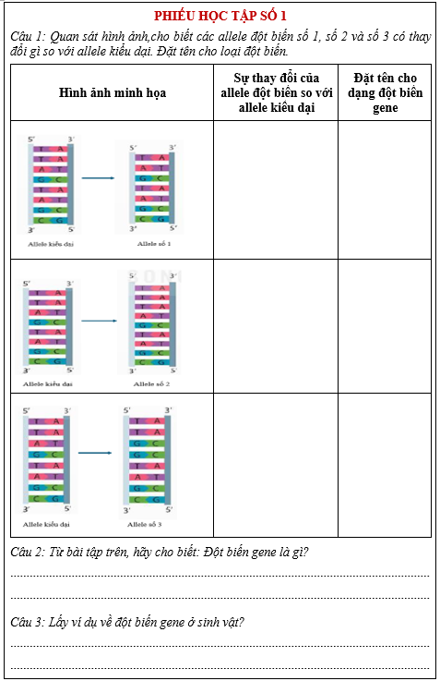 | HS nhận nhiệm vụ.
Hướng dẫn HS thực hiện nhiệm vụ  Cá nhân học sinh nghiên cứu thông tin SGK, quan sát tranh hình thảo luận nhóm, thực hiện nhiệm vụ. | Cá nhân HS thực hiện nhiệm vụ.
Báo cáo kết quả:  Gv cho các nhóm treo sản phẩm tại vị trí nhóm, chiếu đáp án, đại diện 1 nhóm chữa bài, các nhóm chấm chéo theo tiêu chí:  - Câu 1: Mỗi nội dung đúng 1 điểm.  - Câu 2: Phát biểu đúng khái niệm 2 điểm.  - Câu 3: Lấy tối thiểu 2 ví dụ được 2 điểm. | Các nhóm đối chiếu đáp án, chấm chéo sản phẩm nhóm.
Tổng kết  - Đột biến gene là những biến đổi trong cấu trúc của gene liên quan đến một hoặc một vài cặp nucleotide.  - Đột biến liên quan đến một cặp nucleotide gọi là đột biến điểm.  - Một số dạng đột biến gene: Mất, thêm, thay thế một hay một số cặp nucleotide | Ghi nhớ kiến thức
Hoạt động 2: Tìm hiểu về ý nghĩa và tác hại của đột biến gene (16 phút)
- Mục tiêu:
- Trình bày được ý nghĩa và tác hại của đột biến gene.
b) Nội dung:
1. Giáo viên chiếu hình ảnh một số sinh vật đột biến gene, yêu cầu HS quan sát, trả lời câu hỏi:
(?) Theo em, đột biến gen xảy ra ở những sinh vật dưới đây là có lợi hay có hại?
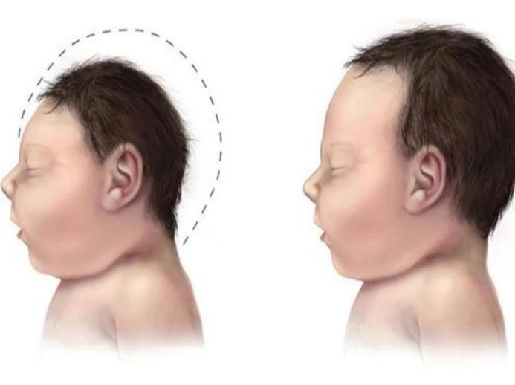a. Đột biến gen gây bệnh phenylketo niệu ở người | 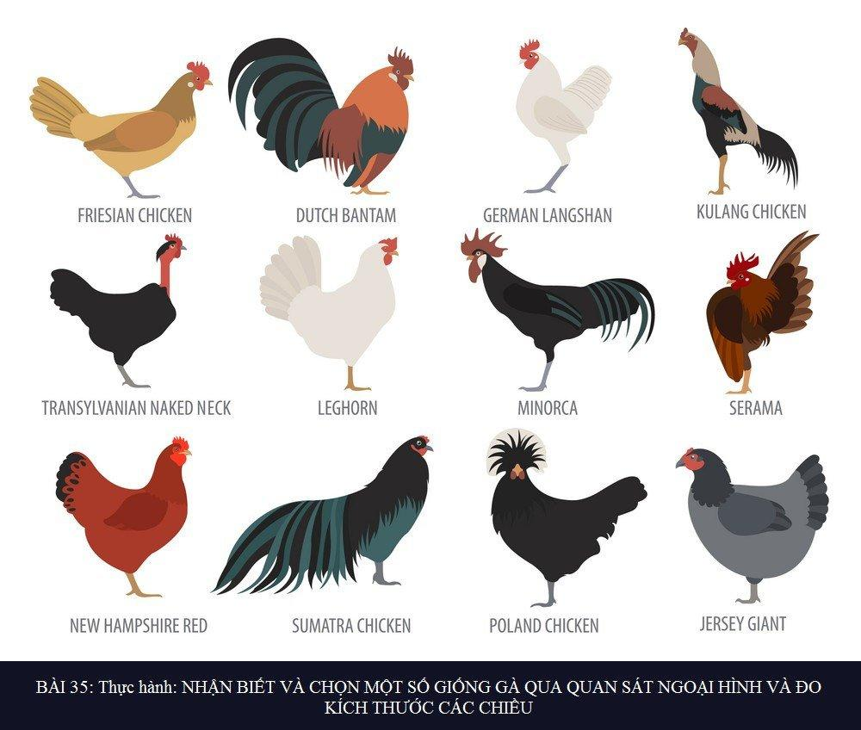  - Đột biến xảy ra tự nhiên theo thời gian hình thành nhiều loài gà khác nhau.
  - Đột biến gen gây bạch tạng ở rắn | 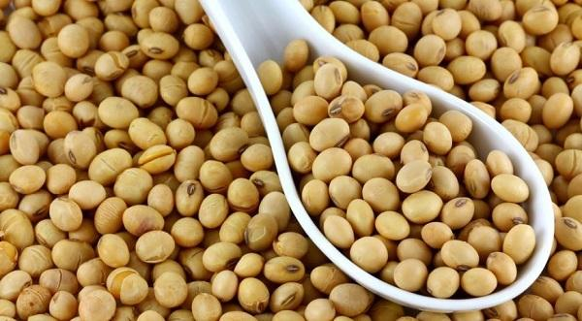  - Đột biến gen làm cho cây có khả năng kháng côn trùng, kháng thuốc diệt cỏ.
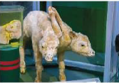 | 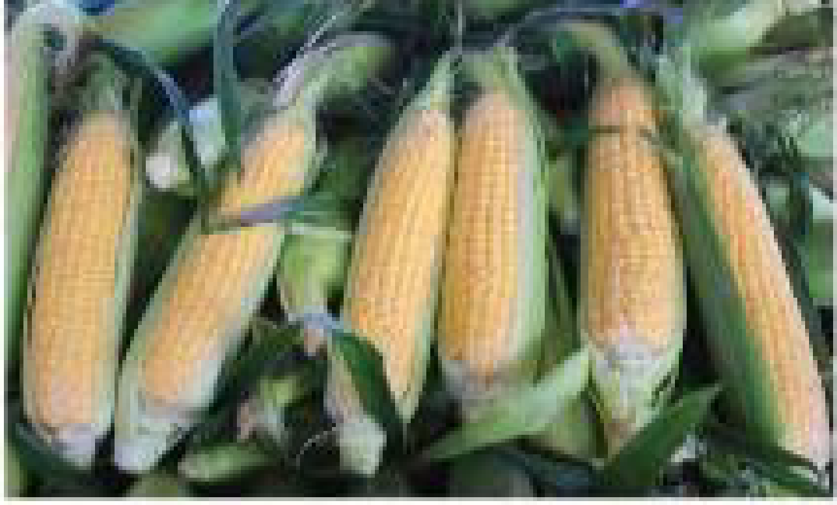
- Lợn đột biến gene song sinh dính liền thân | - Ngô ngọt đột biến gene có hàm lượng đường trong hạt cao
2. Nếu ý nghĩa và tác hại của đột biến gene?
3. Tổ chức tranh biện: Nên hay không nên loại khỏi quần thể các cá thể sinh vật có đặc điểm khác biệt so với các cá thể khác.
c) Sản phẩm: Câu trả lời của HS
1. Đột biến có lợi: b,d,f.
Đột biến có hại: a,c,e.
2. Ý nghĩa của đột biến gene:
+ Đột biến gene góp phấn tạo nên sự đa dạng sinh học.
+ Trong thực tiễn, có nhiều đột biến gene làm thay đổi cấu trúc và chức năng của protein theo hướng có lợi được con người sử dụng để tạo ra giống cây trồng, vật nuôi mới...
- Tác hại của đột biến gene: đột biến gene có thể làm gene không hoạt động làm cho tế bào chứa gene đột biến thiếu hoặc không có sản phẩm của gene đó => ảnh hưởng đến quá trình sinh lí, sinh hóa của TB => mắc bệnh, tật di truyền.
- HS đưa ra các tiêu chí để trang biện theo 2 hướng: nên và không nên loại khỏi quần thể sinh vật những sinh vật khác với các cá thể khác.
d) Tổ chức thực hiện:
Hoạt động của GV | Hoạt động của HS
Giao nhiệm vụ:  1. Giáo viên chiếu hình ảnh một số sinh vật đột biến gene, yêu cầu HS quan sát, trả lời câu hỏi:  (?) Theo em, đột biến gen xảy ra ở những sinh vật dưới đây là có lợi hay có hại?  a. Đột biến gen gây bệnh phenylketo niệu ở người - Đột biến xảy ra tự nhiên theo thời gian hình thành nhiều loài gà khác nhau.  - Đột biến gen gây ra những đốm trắng do thiếu chất diệp lục ở cây củ cải đường - Đột biến gen làm cho cây có khả năng kháng côn trùng, kháng thuốc diệt cỏ.  - Lợn đột biến gene song sinh dính liền thân - Ngô ngọt đột biến gene có hàm lượng đường trong hạt cao  2. Nêu ý nghĩa và tác hại của đột biến gene?  3. Tổ chức tranh biện: Nên hay không nên loại khỏi quần thể các cá thể sinh vật có đặc điểm khác biệt so với các cá thể khác. | HS nhận nhiệm vụ.
Hướng dẫn HS thực hiện nhiệm vụ: GV quan sát, hỗ trợ học sinh khi cần thiết. | Cá nhân HS thực hiện nhiệm vụ.
Báo cáo kết quả:  - GV mời đại diện 1 số bạn trả lời câu hỏi. Các HS khác nhận xét, bổ sung nếu cần. | - Đại diện các nhóm HS
Tổng kết:
- Đột biến gene cung cấp nguyên liệu phong phú cho quá trình tiến hóa.
- Phần lớn đột biến gen gây hại cho cơ thể sinh vật, một số ít có lợi hoặc vô hại.
Luyện tập:  Gene I quy định nhóm máu ở người (hệ thống ABO), do đột biến đã tạo ra ba loại allele I^{A}, I^{B}, I^{O}, qua giao phối đã tạo ra 6 loại kiểu gene và 4 loại kiểu hình là các nhóm máu A,B, AB và O trong quần thể người. Từ các allele đột biến I^{A}, I^{B}, I^{O} hãy viết các kiểu gene quy định nhóm máu ở người. | HS làm bài tập:  Dự kiến viết được các KG:  I^{A} I^{A}, I^{B} I^{B}, I^{B} I^{O} I^{A} I^{B} , I^{A} I^{O}, I^{O} I^{O}
Hoạt động 3: Luyện tập (8 phút)
- Mục tiêu: Củng cố nội dung toàn bộ bài học.
- Nội dung: GV cho học sinh tham gia trò chơi: Hộp quà bí ẩn.
- Sản phẩm: Câu trả lời của học sinh.
d) Tổ chức thực hiện
Hoạt động của GV | Hoạt động của HS
Giao nhiệm vụ:  GV tổ chức trò chơi: Hộp quà bí ẩn  - GV chuẩn bị một hộp quà bên trong chứa các mẩu giấy ghi phần thưởng. Khi GV bật nhạc, HS sẽ di chuyển hộp quà dọc theo lớp.  - Sau khi nhạc dừng, HS sẽ quay số chọn câu hỏi, nếu trả lời đúng sẽ được bốc quà trong hộp. Trả lời chưa đúng, cơ hội trả lời sẽ dành cho bạn khác.  Câu 1: Sự thay đổi một hoặc một số cặp nucleotide của cấu trúc gene gọi là  - thường biến. B. đột biến gene.  - đột biến nhiễm sắc thể. D. nhân đôi DNA.  Câu 2: Đột biến không làm thay đổi số nucleotide nhưng làm thay đổi một liên kết hydrogen trong gene. Đó là dạng đột biến nào?  - Thay thế một cặp nucleotide này bằng cặp nucleotide khác.  - Thay thế một cặp nucleotide này bằng cặp nucleotide cùng loại.  - Thêm một cặp A-T.  - Mất 1 cặp G-C.  Câu 3: Mức độ gây hại của allele đột biến đối với thể đột biến phụ thuộc vào  A. tác động của các tác nhân gây đột biến.  B. điều kiện môi trường của thể đột biến.  C. tổ hợp gen mang đột biến.  D. loại đột biến, tổ hợp gene hoặc môi trường sống.  Câu 4: Đột biến lặn sẽ biểu hiện trên kiểu hình khi nào?  - Khi ở trạng thái đồng hợp tử và dị hợp tử.  - Biểu hiện thành kiểu hình ngay ở thế hệ sau.  - Khi ở trạng thái đồng hợp tử.  - Biểu hiện ngay ở cơ thể mang đột biến.  Câu 5: Trong các nhận định sau đây, nhận định nào không đúng?  1. Đột biến gene cung cấp nguyên liệu cho quá trình tiến hoá.  2. Đột biến gene là đột biến xảy ra ở cấp độ phân tử.  3. Không phải loại đột biến gene nào cũng di truyền được qua quá trình sinh sản hữu tính.  4. Các đột biến gene biểu hiện ra kiểu hình ở cả thể đồng hợp và dị hợp.  5. Đột biến là sự biến đổi vật chất di truyền chỉ ở cấp độ phân tử.  A. 2, 4 và 5. B. 4 và 5. C. 1, 2 và 5. D. 3, 4 và 5.  Câu 6: Tại sao đột biến gene phần lớn đều gây hại cho sinh vật? | HS nhận nhiệm vụ.
HS thực hiện nhiệm vụ: GV quan sát, hỗ trợ HS khi cần thiết | Học sinh dựa vào kiến thức đã học trả lời câu hỏi
Báo cáo kết quả:  - GV nhận xét, đánh giá. | HS đánh giá kết quả.
Hoạt động 4: Vận dụng (4 phút- giao về nhà)
a) Mục tiêu: Vận dụng hiểu biết về ý nghĩa và tác hại của đột biến gen để đưa ra quan điểm của bản thân về việc nên hay không nên sử dụng sản phẩm từ sinh vật biến đổi gene.
b) Nội dung: Tìm hiểu thêm về đột biến gen và đưa ra quan điểm về việc có nên hay không nên sử dụng sản phẩm từ sinh vật biến đổi gene.
c) Sản phẩm: Học sinh đưa ra quan điểm và đưa ra dẫn chứng bảo vệ quan điểm của bản thân.
d) Tổ chức thực hiện
Hoạt động của giáo viên | Hoạt động của học sinh
Giao nhiệm vụ: GV chiếu nhiệm vụ:  Tìm hiểu thêm về đột biến gene và đưa ra quan điểm về việc có nên hay không nên sử dụng sản phẩm từ sinh vật biến đổi gene. | Giao nhiệm vụ
Hướng dẫn thực hiện nhiệm vụ: Thực hiện tại nhà theo hướng dẫn của giáo viên. | Thực hiện nhiệm vụ ở nhà
Báo cáo kết quả: Nộp kết quả bằng báo cáo ở tiết học sau.

Người viết bài thu hoạch

Nguyễn Thị Thu Hằng

